Taller Backend 2 - Grupo 6

Parte 3

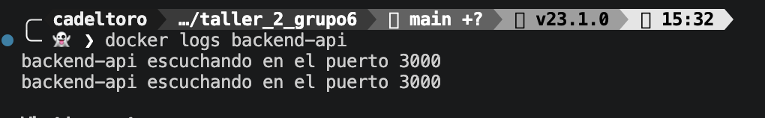

ID del contenedor | 5f0d39e3c0bd830ba62ed649983cb2dc4d0ff28dfe00ba4e2f1dd389217a635b
Imagen | backend-api
Puertos | {"3000/tcp":[{"HostIp":"0.0.0.0","HostPort":"3000"},{"HostIp":"::","HostPort":"3000"}]}
Variables de entorno: | ["PORT=3000","PATH=/usr/local/sbin:/usr/local/bin:/usr/sbin:/usr/bin:/sbin:/bin","NODE_VERSION=24.21.0","YARN_VERSION=1.22.22"]
Redes | bridge IP=172.17.0.2
Estado | Running
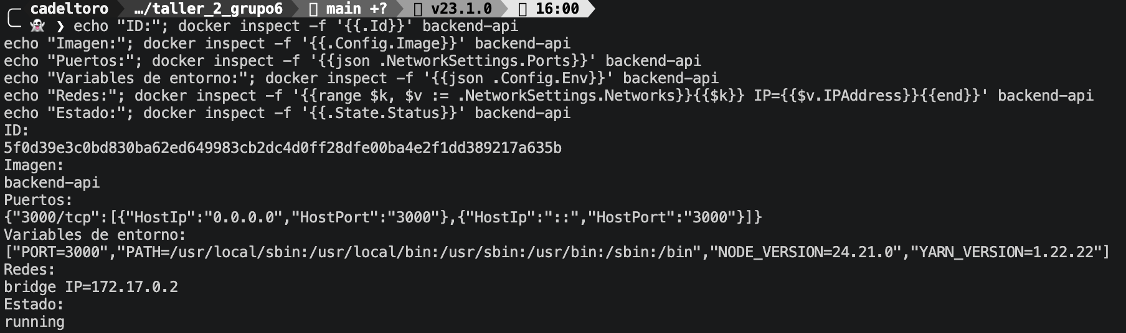

- El puerto del contenedor es el puerto donde la aplicación escucha dentro del contenedor, en este caso el 3000. El puerto publicado es el puerto de nuestra máquina que Docker conecta con el del contenedor, y es por el que entramos desde afuera. Con -p 3000:3000 los dos son el 3000. Si usáramos -p 8081:3000, la app seguiría escuchando en el 3000 dentro del contenedor, pero desde nuestra máquina entraríamos por localhost:8081.

